Разработка инструментария для оценки и сравнения экологической эффективности химических синтезов.
Толстов М.А., Занин А.А
Аспирант, 1 год обучения
РХТУ им. Д.И. Менделеева, кафедра ЮНЕСКО
«Зелёная химия для устойчивого развития», Москва, Россия
E-mail: maxjpeg@mail.ru
В последние годы методы зелёной химии находят все большее применение в планировании и реализации технологических процессов. Одним из основных вызовов является оценка экологических параметров химических процессов и использование этих данных для планирования новых вариантов синтеза химического вещества [1]. Выбор метода оценки в большей степени зависит от конкретных задач по экологической оптимизации процесса и области применения, что затрудняет разработку универсального алгоритма, подходящего для различных отраслей химической промышленности и научно-образовательной деятельности [2].
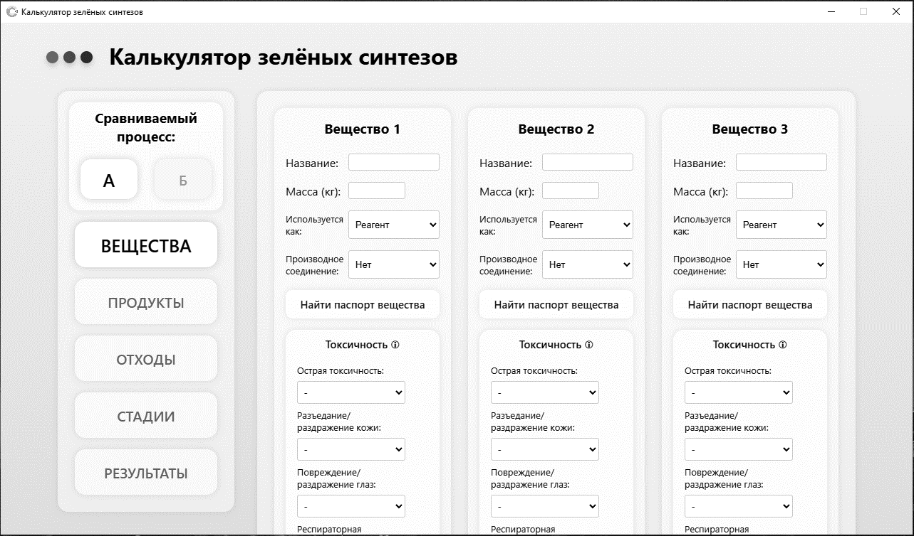
В качестве основы для формул расчёта большинства показателей использовался показатель массовой интенсивности процесса (PMI) с учётом специфических коэффициентов, определяемых классом опасности химической продукции, согласно ГОСТ 32419—2022. Данный факт позволяет проводить оценку ориентируясь на нормативные документы Российской Федерации, что может помочь в стратегии импортозамещения зарубежного программного обеспечения для предприятий-производителей химического сырья.
Рис. 1. Интерфейс цифрового инструмента
Цифровой инструмент был назван «Калькулятор зелёных синтезов», он был разработан на языке JavaScript и представлен в виде электронного лабораторного журнала (Рис.1). Данная версия программного обеспечения для операционных систем Windows позволяет проводить оценку и сравнение экологической эффективности для двух синтезов, направленных на получение одного и того же целевого продукта. По результатам оценки приводится сводная таблица, которая указывает по каким параметрам соответствующий процесс превосходит свой аналог по экологической эффективности.
Литература
1. Constable DJ. Green and sustainable chemistry – the case for a systems-based, interdisciplinary approach. // iScience 2021, 24:103489. https://doi.org/10.1016/j.isci.2021.103489.
2. Yin L, Yu L, Guo Y, Wang C, Ge Y, Zheng X, Zhang N, You J, Zhang Y, Shi M. Green analytical chemistry metrics for evaluating the greenness of analytical procedures. // J Pharm Anal. 2024 Nov;14(11):101013. doi: 10.1016/j.jpha.2024.101013. Epub 2024 May 25. PMID: 39759968; PMCID: PMC11697060.

